フリーソフト｢名刺を作ろう！｣の使用法
H16.04.09

１．フリーソフト｢名刺を作ろう！｣を、次のＨＰからダウンロードする。
http://www2b.biglobe.ne.jp/~marume/meishi.html

２．｢名刺を作ろう！｣フォルダ→｢Meishi.exe｣をダブルクリック

３．｢ファイル｣→｢新規作成｣で書式を初期化する。or ｢新規作成｣(①)ボタン

４．会社名、住所、氏名等のテキストを入力する。
(1)テキスト選択ボタン(②)で、テキストの番号を選択し→選択番号が赤に
(2)テキストボックス(③)に、会社名、氏名等のテキストを入力する。
０番：会社名、1番：氏名、2番：郵便番号、３番：住所、等
（「縦長縦書き」の名刺を作成する場合は、縦書きフォント(＠マーク付
のフォント)を使用する。）
(3)フォントの種類・サイズ・強調表示・文字色を設定する。
ⅰ．文字色は、テキストボックスの上のカラーボックス(④)で設定する。
ⅱ．背景ボタンは押すごとに背景が黒→白→黒に変わる。
(4)名刺イメージに表示されたテキストをドラッグして位置を決める。
（マウスの右クリックで、水平or垂直方向のセンタリングが可能）
（位置の微調整は、微調整パッド(⑤)を表示させて調整）

５．写真等のイメージを入力する。
(1)イメージ選択ボタン(⑥)で、イメージの番号を選択し→選択イメージが赤色となる
(2)｢画像ファイルを開く｣ボタン(⑦)で、画像ファイルを選択し→開く
(3)名刺イメージに表示された画像をドラッグして位置を決める。
(4)挿入された写真の大きさ調整
写真上で右クリック→｢表示の倍率指定｣で大まかに縮小→｢少し大きくする｣or｢少し小さくする｣で大きさの最終調整。

６．文字透過ボタン(⑧)で文字透過の設定をする。
写真等のイメージと文字が重なるときに使用する。

７．印刷
(1)プリンタのプロパティボタン(⑨)でプリンタを設定する。
(2)印刷用シートの種類を2×5段に設定ボタン(⑩)または2×4段に設定ボタンで選択する。
(3)印刷ダイアログボタン(⑪)で印刷画面を表示させて、実際に印刷されるイメージを確認し
(4)テスト印刷ボタン(⑫)で、実際に印刷されるイメージを確認し→ OKでテスト印刷を開始する。(一部分のみ印刷はその位置にチェック)
(5)印刷位置がずれている場合は、余白･ピッチの調整ボタン(⑬)を使って修正し、正しく印刷されることを確認する。
(6)印刷ダイアログボタン(⑪)→｢印刷開始｣で印刷を実行する。
(7)シートは、｢エーワン㈱｣の名刺作成用シート
2×5段：｢イノアマルチカード名刺サイズ10面｣(A4) 品番51002｣
or 2×4段：｢イノアマルチカード名刺サイズ ８面｣(A4) 品番51006｣

７．設定の保存は、｢ファイル｣→｢名前を付けて保存｣

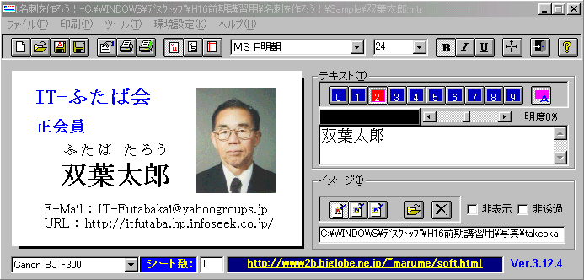
①
②
③
④
⑤
⑫
⑧
⑩
⑪
⑦
⑥
⑨
⑬
注）写真等のイメージとして使えるフリー素材集の例としては、次のホームページがある。
http://sketch0.hp.infoseek.co.jp/moku.html
http://homepage3.nifty.com/ma-w2/muryotop.html
ⅰ．トンボ印刷の設定を行う。(通常はオフ、テスト印刷では便利)
ⅱ．縦書き変換の設定は、全て全角日本語フォントを利用している場
合のみ設定可、縦書きの名刺を作る場合は、この機能をオフにして
縦書きフォントを利用した方が編集に便利。

注) (1)「縦書き変換」または「縦長横書き」に設定した場合の用紙の印刷向き
は「横方向」に設定する。
この場合、「向き」というのは「プリンタのプロパティ」での設定をいい、用紙そのものの向きを変えることではない。
(2)通常は「縦方向」で設定する。

